**Los números complejos**

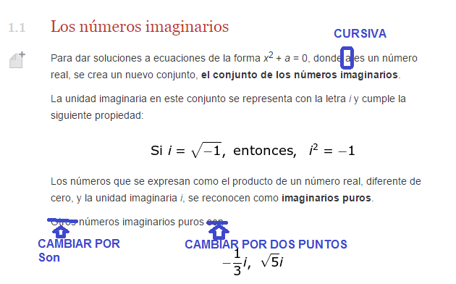

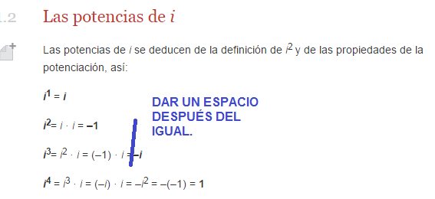

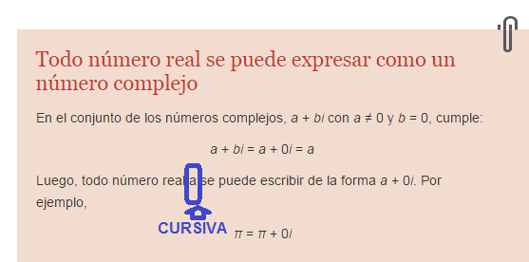

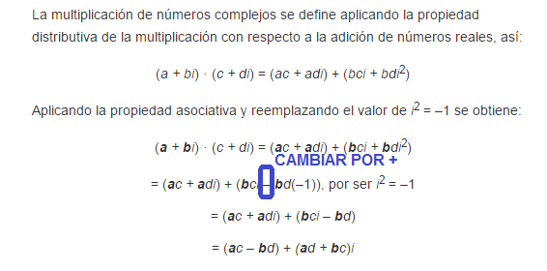

LOS MAPAS CONCEPTUALES NO COINCIDEN. VERIFICARLOS

ESTE MAPA NO CORRESPONDE.

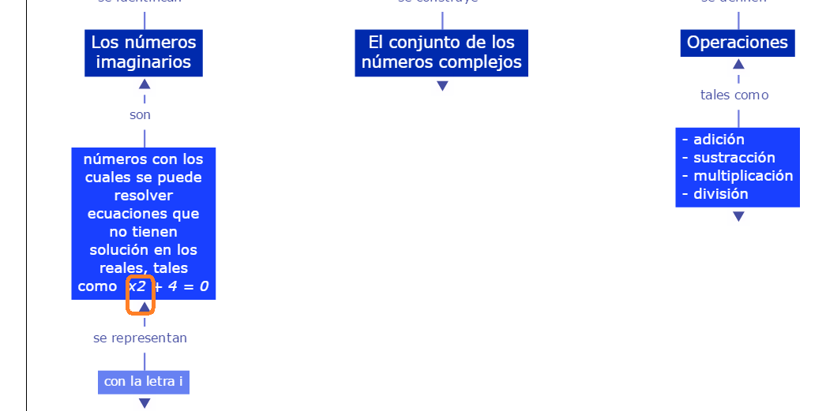

ESTE MAPA SÍ CORRESPONDE.

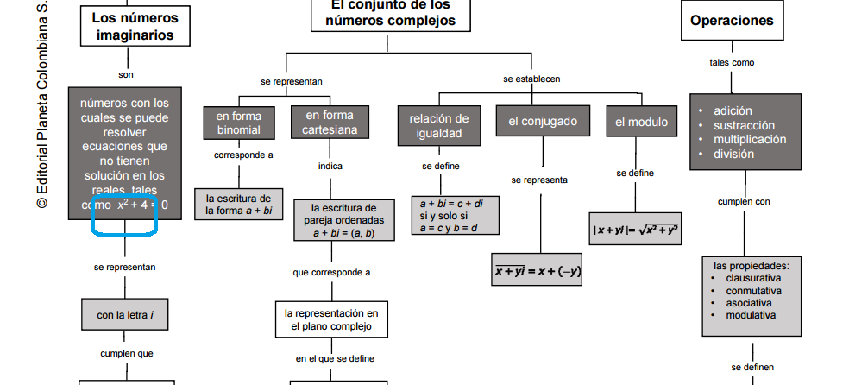

LA GUÍA DIDÁCTICA SE ACTUALIZÓ HACE VARIOS DÍAS. HE INFORMADO EN VARIAS OCASIONES Y NO ESTÁ ACTUALIZADA.

ESTA VERSIÓN NO CORRESPONDE.

